Справочник «Внутренний документ»-форма элемента – закладка «Реквизиты»
Добавить кнопку «Расчет договора по 145 постановлению» . При нажатии вызыается внешняя обработка .
Скриншоты обработки приводятся ниже.
Закладка общие сведения
Данные заполняются из формы элемента справочника, но могут быть изменены вручную.
номер отчета — в 1с РегистрационныйНомер
дата отчета – в 1с ДатаРегистрации
наименование объекта – в 1с Проект.Полноенаименование
заявитель- в 1с Корреспондент
юридический адрес – в 1с Корреспондент.ЮридическийАдрес (закладка адреса и телефоны)
реквизиты – в 1с корреспондент.инн, корреспондент.кпп , корреспондент.огрн, корреспондент.основной банковский счет.
Контактный телефон – в 1с корреспондент закладка адреса и телефоны – телефон.
Руководитель заявителя
Должность – в 1с корреспондет связная информация контактные лица . должность, используем того, которого пользователь выберет в форме .
Новые реквизиты -
1 ФИО полностью - в 1с корреспондет связная информация контактные лица . фио, используем того, которого пользователь выберет в форме .
2 Фио кратко- Инициалы сокращенно из п 1. Из п 1 формируется автоматически.

Фамилия – использоваться не будет

Имя– использоваться не будет
Отчество- – использоваться не будет
Добавить реквизиты:
Путь сохранения акта- выбор пути
Путь сохранения счета- выбор пути
Путь сохранения договора- выбор пути
Путь сохранения расчета- выбор пути
Путь сохранения сопроводительного письма- выбор пути

Данные заполняются из формы элемента справочника автоматически , но могут быть изменены вручную.

с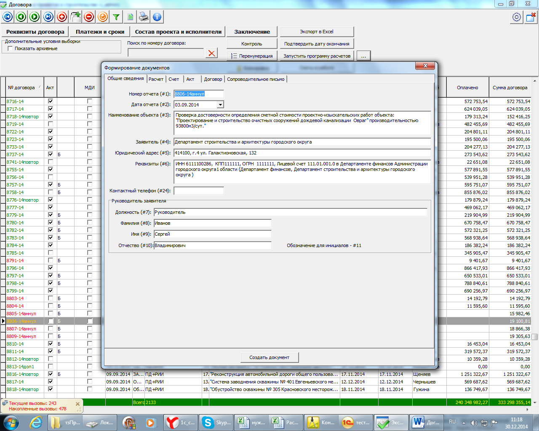

Закладка расчет имеет 2 закладки:

